Памятники воинской славы.
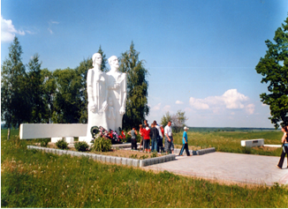
На территории Чашникского района в каждом сельсовете находятся памятники на братских могилах советских воинов и партизан, погибших в годы Великой Отечественной войны, были захоронены в разных местах и ​​на разных кладбищах, а после войны были перезахоронены в центрах сельсоветов и других деревнях Чашникского района.
Отдельное место занимает мемориальный комплекс на месте массового уничтожения жителей деревни Вишенки. 9 марта 1944 г. гитлеровские каратели сожгли деревню вместе со 114 жителями. Из 32 дворов осталось только 3.
22 июня 1984 г. на месте сожженной деревни Вишенки был открыт мемориал.
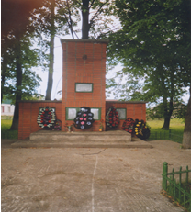
В деревне Гора Черейского сельсовета находится братская могила советских воинов и партизан. Здесь похоронено 32 воина и партизана, погибших в Великую Отечественную войну. В 1964 г. на могиле поставлен обелиск.

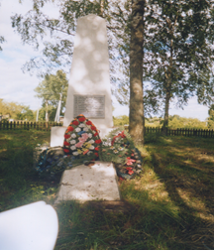
Братская могила советских воинов и партизан в д. Гили Почаевичского сельсовета.
В деревне Гили Почаевичского с / с у здания бывшего кирпичного завода находится братская могила советских воинов и партизан, в которой похоронено 46 воинов и партизан, погибших в июне 1944 года при освобождении села от немецко-фашистских захватчиков. Среди похороненных-воины 159-й стрелковой дивизии 5-й армии 3-го Белорусского фронта и партизаны 2-й имени К. Заслонова бригады. В 1964 г. на могиле поставлен обелиск.
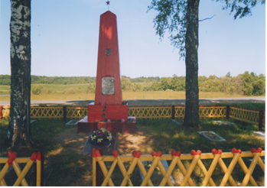
В деревне Горы Круглицкого сельсовета находится также братская могила советских воинов и партизан, в которой похоронен 45 воинов и партизан, погибших в боях против немецко-фашистских захватчиков в 1941-1945 гг. Среди похороненных - партизаны Богушевской бригады, погибших в марте 1944 г. в боях против оккупантов. В 1962 г. на могиле поставлен обелиск.

Братская могила в д. Лазуки Круглицкага с / с
На западной окраине села Лазуки Круглицкого сельсовета похоронено 62 воина и партизан, а также партизанские семьи, погибшие в Великую Отечественную войну. В 1962 г. на могиле был поставлен памятник - скульптура воина.
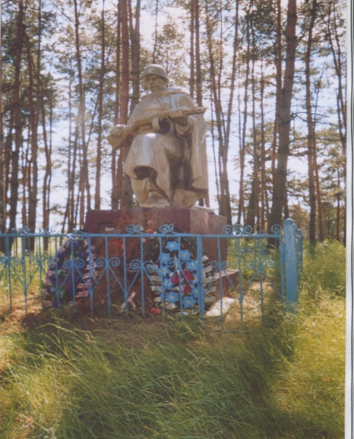

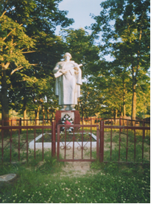
Братская могила советских воинов и партизан в д. Лукомль
В центре деревни Лукомль находится братская могила 31 советского воина и партизана. Среди них - воины 215-й стрелковой дивизии 5-й армии 3-го Белорусского фронта, погибших во время освобождения села 27.06.1944 г. и партизаны Сенненской и Чашникской бригад, погибших при разгроме немецкого гарнизона в сентябре 1943г.

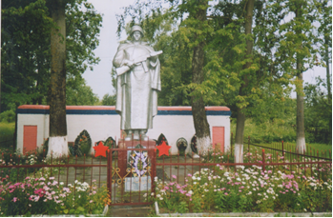
Братская могила советских воинов и партизан, памятник землякам в д. Почаевичи.
52 воина 159-й и 215-й мотострелковых дивизий и партизаны бригады имени К.Заслонава, погибших в июне 1944г. Похоронено в центре деревни Почаевичи.
В 1962 г. на могиле поставлен памятник - скульптура воина. В 1969 г. рядом с памятником возведена стена в память 146 земляков, погибших в борьбе против немецко-фашистских оккупантов.
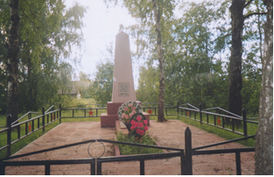
Братская могила советских воинов и партизан в д. Стражевичы.
На южной окраине деревни Стражевичы Лукомского с / с находится братская могила 48 советских воинов и партизан. Среди них - партизаны бригады "Гроза", погибших в октябре 1943г. в боях против карателей около деревень Черея, Стражевичы, Белая Церковь и воины 215-й стрелковой дивизии, погибших при освобождении села от немецко-фашистских захватчиков. В 1959 г. на могиле поставлен обелиск.
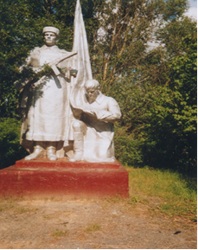
Братская могила советских воинов и партизан в д. Черея.
На восточной окраине деревни Черея находится братская могила 79 советских воинов и партизан. Среди похороненных - воины 144-й стрелковой дивизии, погибших 27 июня 1944 года и партизаны Богушевской бригады, погибших о освобождении села от немецко-фашистских захватчиков.
В 1975 г. на могиле поставлен памятник - скульптура двух воинов с флагом.

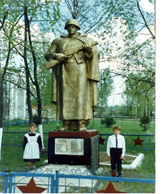
Братская могила советских воинов и партизан в д. Иванск.

Находится в центре деревни. В ней похоронен 23 воины и партизаны, погибшие при освобождении села от немецко-фашистских захватчиков. В 1962 г. на могилу поставлен памятник - скульптура воина.
Памятник воинам Отечественной войны 1812 года. д. Коптевичи, Проземлянского сельсовет).
На южной окраине деревни, справа от дороги на Чашники.
В Отечественную войну 1812 года после битвы (6 октября) около Торутино началось отступление наполеоновских войск. 8.10.1812 г. был освобожден Полоцк. Французский корпус Г. Сен-Сира, который преследовался корпусом генерала П. X. Витгенштейна, отступил в направлении Ушачи — Лепель — Чашники, возле д. Коптевичи он соединился с корпусом маршала К. Виктора, который подошел из-под Смоленска. 19 октября войска П. X. Витгенштейна атаковали французов. Упорная битва за Чашники велась на протяжении дня. Противник был разгромлен и отступил на Сенно.
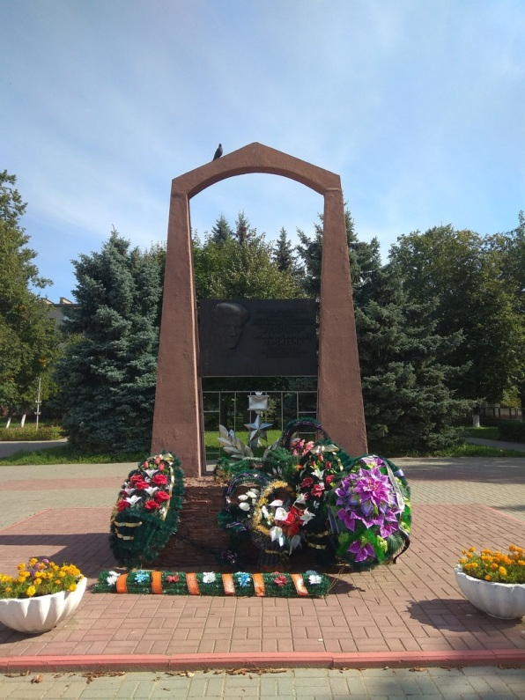
Армия П. X. Витгенштейна освободила Чашники, вышла на соединение с армией адмирала П. В. Чичагова и перерезала путь отступающей наполеоновской армии.
В 1902 г. в память об этих событиях поставлена стела.
Памятник Озмителю Федору Федоровичу в г.Новолукомль
г.Новолукомль, бульвар Озмителя.
Герой Советского Союза Ф.Ф. Озмитель родился 13.8.1918 г. в д. Липовецкое Мартукского р-на Октюбинской обл. В крестьянской семье. Член КПСС. В Красной армии с 1938 г., служил на погранзаставе, учился в военном училище. С первых дней Великой Отечественной войны на Северном фронте, участник битвы под Москвой. В феврале 1942 года лейтенант Ф.Ф. Озмитель возглавил партизанский отряд особого назначения «Грозный», который действовал в треугольнике Орша-Витебск-Смоленск. До сентября 1942 года отряд провел более 10 крупных операций, пустил под откос 9 вражеских эшелонов, взорвал 22 автомашины, 4 мосты. С сентября 1942 года. до мая 1943 года Ф.Ф. Озмитель в советском тылу. С мая 1943 г. снова на оккупированной территории Витебской и Минской областей, командир партизанского отряда «Гром», партизанской группы «Артур » НКГБ СССР. Партизаны добывали и передавали советскому командованию сведения о дислокации вражеских воинских частей, расположении складов, аэродромов, подрывали воинские эшелоны, автомашины, мосты на автомагистрали Москва-Минск, выводили из строя подземный кабель связи «Фронт-Берлин», уничтожили более 2 тыс. немецких солдат и офицеров. В июне 1944 года. старший лейтенант Ф.Ф. Озмитель во время вражеской блокады партизанских бригад около оз. Палик командовал штурмовой группой по прорыву окружения. 15.6.1944 г. был тяжело ранен и, чтобы не попасть в плен, подорвал себя гранатой. Звание Героя Советского Союза присвоено 5.11.1944 г. Похоронен в д. Маковье Борисовского р-на.
В 1977 г. на чествование памяти Ф. Ф. Озмителя поставлена стела с бронзовым барельефным портретом героя.
Братская могила Советских воинов д. Браздецкая Слобода
В 2 км на запад от деревни. Похоронено 8 воинов, которые погибли в июне 1944 года при освобождении бывшей д. Горки от немецко-фашистских захватчиков. В 1966 г. на могиле поставлен обелиск.
Памятник освобождения
На ул. Советской. В конце июня 1944 г. войска 5-й армии 3-го Белорусского и 43-й армии 1-го Прибалтийского фронтов начали освобождение Чашникского р-на от немецко-фашистских захватчиков. Враг создал здесь оборонительный рубеж по линии Коптевичи-Чашники- железнодорожная станция Чашники. Бой за город вели воины 357-й стрелковой дивизии 43-й армии 1-го Прибалтийского фронта во взаимодействии с партизанами Чашникской («Дубова, командир Ф.Ф. Дубровский, комиссар С. Я. Бородавкин) и 1-й Белорусской бригад (второго состава, командир и комиссар Р. В. Шкреда). 27.6.1944 Чашники были освобождены.
В честь воинов и партизан, которые участвовали в освобождении города, в 1974 г. поставлена стела.
Памятник Ленину Владимиру Ильичу
На пл. Свободы. Скульптура В. И. Ленина установлена в 1962 г.
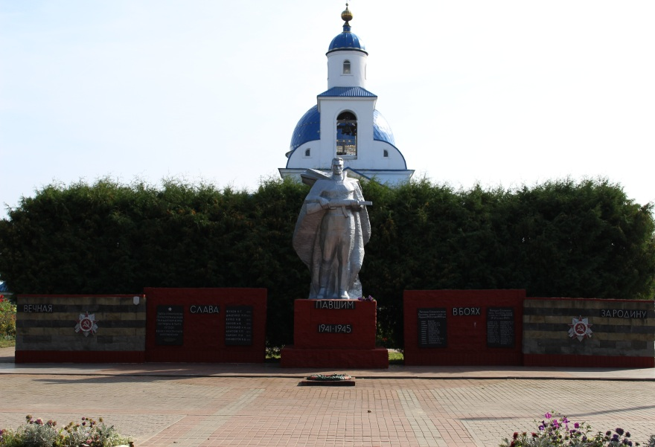
Братская могила советских воинов и партизан Чашники
Ул.Советская. Похоронено 13 красноармейцев, которые погибли в Гражданскую войну , 8 воинов, что погибли в июне 1944 года при освобождении города от немецко-фашистских захватчиков и 25 партизан.
В октябре 1943 года Белорусский штаб партизанского движения решил провести операцию по захвату Лепеля и разгрома вражеских гарнизонов в Чашниках и Камне. В Чашниках насчитывалось около 700 гитлеровцев, на подступах к городу были построены четыре линии укреплений, дзоты. Штурм их начался 19.10.1943. силами Смоленского партизанского полка (командир И.Ф. Садчиков , комиссар А.Ф. Юрьев), 1 - й имени К. С. Заслонова (командир Л. И. Селицкий, комиссар Б.К. Иванов) и Лиозненской (командир П. И. Кириллов, комиссар Т.П. Шакинко) партизанских бригад. После трехдневных боев партизаны заняли город, но вскоре вынуждены были отступить. Во время боев против немецко-фашистских захватчиков погибли 25 партизан.
В 1965 г. на братской могиле поставлен памятник-скульптура воина и 3 надгробия.
Мемориальная доска Буткевичу Леониду Владимировичу, Новицкому Евгению Гавриловичу, Пшённому Сергею Фомичу, Терешкову Александру Павловичу(ист.).
Дом, в котором жил Янка Журба
Ул. Луначарского,101
Белорусский советский поэт Янка Журба (Иван Яковлевич Ивашин) родился 30.4.1881 г. в д. Купнино (ныне окраина города). Дом не сохранился. После Великой Отечественной войны построен другой дом, в котором жил поэт. Умер Я. Журба 7.1.1964 г. Похоронен на Ксарьевском кладбище в Полоцке.
Памятник землякам г.Чашники
На ул. Гагарина, возле бумажной фабрики. На чествование памяти рабочих и служащих предприятия, которые погибли в Великую Отечественную войну, в 1968 г. поставлена стела.
Братская могила Советских воинов и партизан д. Антополье
На кладбище, в 5 км на запад от деревни. Похоронено 47 воинов и партизан, которые погибли в боях против немецко-фашистских захватчиков 1941 — 44 гг. Среди них воины 215-й стрелковой дивизии 5-й армии 3-го Белорусского фронта. В 1952 г. на могиле поставлен обелиск.
Мемориальная доска Советским воинам д. Антаполье
На здании Дома культуры. Установлено в 1975 г. в честь воинских частей 5-го (генерал-майор И. П. Алексеенко) и 7-го (генерал-майор В. И. Виноградов) механизированных корпусов 20-й армии, которые в июле 1941 года нанесли около д. Толпино сильный контрудар по танковой группировке немецко-фашистских войск.
Могила жертв фашизма д. Асташево, Ольшанский сельсовет
В центре деревни. Похоронено 22 жителя д. Асташево и других деревень бывшего Вежевского сельсовета, которых немецко-фашистские захватчики сожгли 22.7.1944 г.
В 1959 г. на могиле поставлен обелиск.
Братская могила советских воинов и партизан д. Большие Смольянцы, Ольшанский сельсовет
В центре деревни. Похоронено 43 воина и партизана, погибшие в июне 1944 года при освобождении района и села от немецко-фашистских захватчиков. В 1952 г. на могиле поставлен обелиск.
Братская могила советских воинов и партизан д.Кащино Новозарянский сельсовет
В центре села, возле школы. Похоронено 5 воинов и 31 партизан 1-й Белорусского партизанской бригады (второго состава), погибших в июне 1944 года при освобождении района от немецко-фашистских оккупантов. В 1964 г. на могиле поставлен памятник -скульптура воина.

Братская могила советских воинов и партизан д. Краснолуки, центр сельсовета
Около клуба. Похоронено 38 воинов и партизан, погибших в Великую Отечественную войну в боях против немецко-фашистских захватчиков. В 1964 г. на могиле поставлен памятник -скульптура воина.
Могила Булахова Федота Павловича д. Краснолуки.
Около клуба, в сквере. Комиссар 1-го партизанского отряда 1-й Белорусского партизанской бригады (второго состава) Ф.П. Булахов погиб в бою против немецко-фашистских карателей 4.4.1944 г. В 1964 г. на могиле поставлен обелиск.
Братская могила советских воинов и партизан д. Луцик, Ольшанский сельсовет
В северной части деревни. Похоронено 20 воинов и партизан, погибших в боях против немецко-фашистских захватчиков. В 1954 г. на могиле поставлен обелиск.
Братская могила советских воинов и партизан д. Лазуки, Круглицкий сельсовет
На западной окраине деревни, на холме. Похоронено 62 воина и партизана, а также партизанские семьи, погибшие в Великую Отечественную войну. В 1962 г. на могиле поставлен памятник -скульптура воина.
Памятник землякам д. Демидовичи
В центре деревни. В память 79 землякам, погибшим в Великую Отечественную войну, в 1965 г. поставлен обелиск.
Братская могила советских воинов и партизан д. Жучки, Лукомльский сельсовет
На могилах. Похоронены воины, погибшие в Великую Отечественную войну. В 1968 г. на могиле поставлен обелиск.
Братская могила советских воинов и партизан д. Залесье, Проземлянский сельсовет
На южной окраине деревни. Похоронен 6 воинов и партизан, погибших в 1944 года в боях против немецко-фашистских оккупантов. В 1952 г. на могиле поставлен обелиск.
Братская могила советских воинов и партизан д. Замочек, Антопольский сельсовет
На холме, напротив клуба. Похоронено 30 воинов и партизан, погибших в Великую Отечественную войну. Среди похороненных-воины 215-й стрелковой дивизии 5-й армии 3-го Белорусского фронта, погибших в июне 1944 года при освобождении деревни от немецко-фашистских оккупантов. В 1962 г. на могиле поставлен памятник-скульптура воина.
Могила жертв фашизма д.Замошье
В 3 км к западу от деревни. Похоронено 26 мирных жителей, уничтоженных оккупантами летом 1943 г. В 1949 г. на могиле поставлен обелиск.

